**Laporan Praktikum**

**Pemrograman Web 1**



Nama : Muhamad Hafizh Albar

NIM : 20230810161

Kelas : TINFC-2023-04

**Teknik Informatika**

**Fakultas Ilmu Komputer**

**Universitas Kuningan**

1. 1

<!DOCTYPE html>

<html lang="id">

<head>

    <meta charset="UTF-8">

    <meta name="viewport" content="width=device-width, initial-scale=1.0">

    <title>JQuery</title>

    <!-- fuke js -->

     <script src="./js/jquery-3.7.1.js"></script>

     <script>

        $(document).ready(function(){

            $(".tampil").hide();

            $(".sembunyikan").click(function(){

                $(".uniku").hide("slow");

                $(".tampil").show();

                $(".sembunyikan").hide();

            })

            $(".tampil").click(function(){

                $(".uniku").show("slow");

                $(".sembunyikan").show();

                $(".tampil").hide();

            });

        });

     </script>

</head>

<body>

    <button class="sembunyikan">HIDE</button>

    <button class="tampil">SHOW</button>

    <div class="uniku">UNIVERSITAS KUNINGAN</div>

</body>

</html>

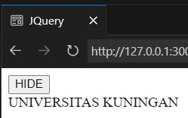

JQuery, ketika diklik hide tampilan UNIVERSITAS KUNINGAN tidak ditampilkan, ketika diklik show akan ditampilkan.

1. 2

<!DOCTYPE html>

<html lang="id">

<head>

    <meta charset="UTF-8">

    <meta name="viewport" content="width=device-width, initial-scale=1.0">

    <title>JQuery</title>

    <!-- file js -->

    <script src="./js/jquery-3.7.1.js"></script>

    <script>

        $(document).ready(function(){

            $(".fadeout").click(function(){

                $("img").fadeOut();

            });

            $(".fadein").click(function(){

                $("img").fadeIn();

            });

            $(".fadetoggle").click(function(){

                $("img").fadeToggle();

                $("img").css("background-color", "orange");

            });

            $(".fadeto").click(function(){

                $("img").fadeTo("slow", 0.5);

                $("img").css("background-color", "lightpink");

            });

        });

    </script>

</head>

<body>

    <button class="fadeout" style="background-color: #add8e6;">Fade Out</button>

    <button class="fadein" style="background-color: #00bfff;">Fade In</button>

    <button class="fadetoggle" style="background-color: #ffa500;">Fade Toggle</button>

    <button class="fadeto" style="background-color: #ffb6c1;">Fade To</button>

    <br/>

    <img src="../../M1/TI-2023-04/web1-albar/modul1/logoTI.png"/>

</body>

</html>

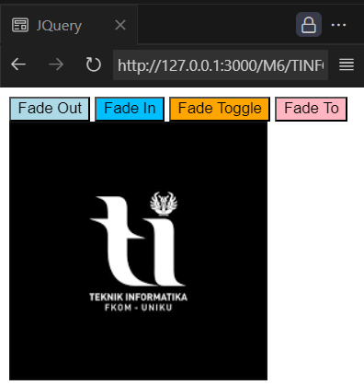

Script JQuery, pada button Fade Out berfungsi untuk gambar keluar/tidak tampil, button Fade In gambar masuk/tampil, Button Fade Toggle sperti on off dua fungsi dalam 1 button, Fade To, menampilkan gambar dengan opasity 50.

1. 3

<!DOCTYPE html>

<html lang="id">

<head>

    <meta charset="UTF-8">

    <meta name="viewport" content="width=device-width, initial-scale=1.0">

    <title>JQuery</title>

    <!-- file js -->

     <script src="./js/jquery-3.7.1.js"></script>

     <style>

        .tab{

            display: none; /* Menyembunyikan tab */

        }

        .tab-button{

            cursor: pointer;

            padding: 10px;

            background-color: #f1f1f1;

            border: 1px solid #ccc;

            display: inline-block;

        }

        .active{

            background-color: #ccc;

        }

     </style>

</head>

<body>

    <h1>Tugas Web Developer</h1>

    <div>

        <div class="tab-button active" data-tab="tab1">Tab 1</div>

        <div class="tab-button" data-tab="tab2">Tab 2</div>

        <div class="tab-button" data-tab="tab3">Tab 3</div>

        <div id="tab1" class="tab" style="display: block;">

            <h2>Fornt-End Developer</h2>

            <p>Mengoptimalkan Fungsi Aplikasi berdasarkan User Interface (UI) dan User Experience (UX)</p>

        </div>

        <div id="tab2" class="tab">

            <h2>Back-End Developer</h2>

            <p>Berjalan di sisi server dengan mengelola data</p>

        </div>

        <div id="tab3" class="tab">

            <h2>Full-Stack Developer</h2>

            <p>Memiliki kemampuan di kedua sisi, yaitu fornt-end dan back-and, sehingga dapat menangani semua aspek pengembangan web</p>

        </div>

    </div>

    <script>

        $(document).ready(function(){

            $(".tab-button").click(function(){

                $(".tab").hide();

                $(".tab-button").removeClass("active");

                tabToShow = $(this).data("tab");

                $("#" + tabToShow).show();

                $(this).addClass("active");

            });

        });

    </script>

</body>

</html>

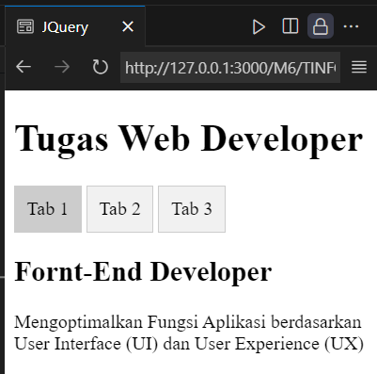

Script JQuery, untuk membuat tab dalam 1 file html, ketika tab yang diklik tab lainya yang tidak tampil, hanya tampil tab yang diklik.

1. 4

<!DOCTYPE html>

<html lang=id">

<head>

    <meta charset="UTF-8">

    <meta name="viewport" content="width=device-width, initial-scale=1.0">

    <title>Pie Chart dan Bar Chart</title>

    <script src="./js/jquery-3.7.1.js"></script>

    <script src="./js/chart.js"></script>

</head>

<body>

    <h1>Data Tingkat Pendidikan Masyarakat (dalam %)</h1>

    <h2>Tahun 2024</h2>

    <canvas id="myPieChart"></canvas>

    <script>

        $(document).ready(function(){

            // Data untuk Pie Chart

            pieData = {

                labels: ["SD", "SMP", "SMA"],

                datasets: [

                    {

                        data: [50, 30, 20],

                        backgroundColor: ["#FF6384", "#36A2EB", "#FFCE56"],

                    },

                ],

            }

            // Membuat Pie Chart

            ctxPie = document.getElementById("myPieChart").getContext("2d");

            myPieChart = new Chart(ctxPie, {

                type: "pie",

                data: pieData,

            })

        });

    </script>

</body>

</html>

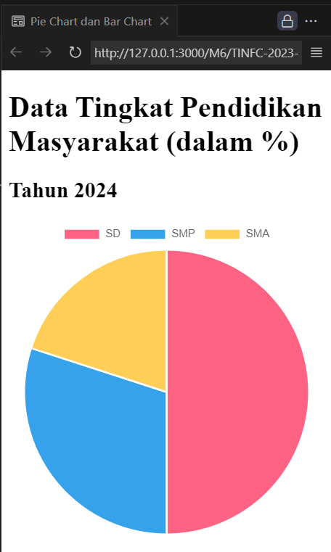

Membuat data graphic menggunakan chart, berisikan data tingkat pendidikan masyarakat.

1. 5

<!DOCTYPE html>

<html lang="id">

<head>

    <meta charset="UTF-8">

    <meta name="viewport" content="width=device-width, initial-scale=1.0">

    <title>Akses Kamera dengan JQuery</title>

    <!-- file js -->

     <script src="./js/jquery-3.7.1.js"></script>

</head>

<body>

    <h1>Menampilkan Video dari Kamera</h1>

    <video id="video" width="640" height="480" autoplay></video>

    <button id="start">Mulai Kamera</button>

    <button id="stop">Hentikan Kamera</button>

    <script>

        $(document).ready(function(){

            const video = document.getElementById("video");

            let mediaStream;

            $("#start").click(function(){

                navigator.mediaDevices

                .getUserMedia({ video: true})

                .then(function(stream){

                    mediaStream = stream;

                    video.srcObject = stream;

                })

                .catch(function(err){

                    console.error("Gagal mengakses kamera: " + err);

                });

            });

            $("#stop").click(function(){

                if (mediaStream){

                    mediaStream.getTracks().forEach((track)=> track.stop());;

                }

            })

        });

    </script>

</body>

</html>

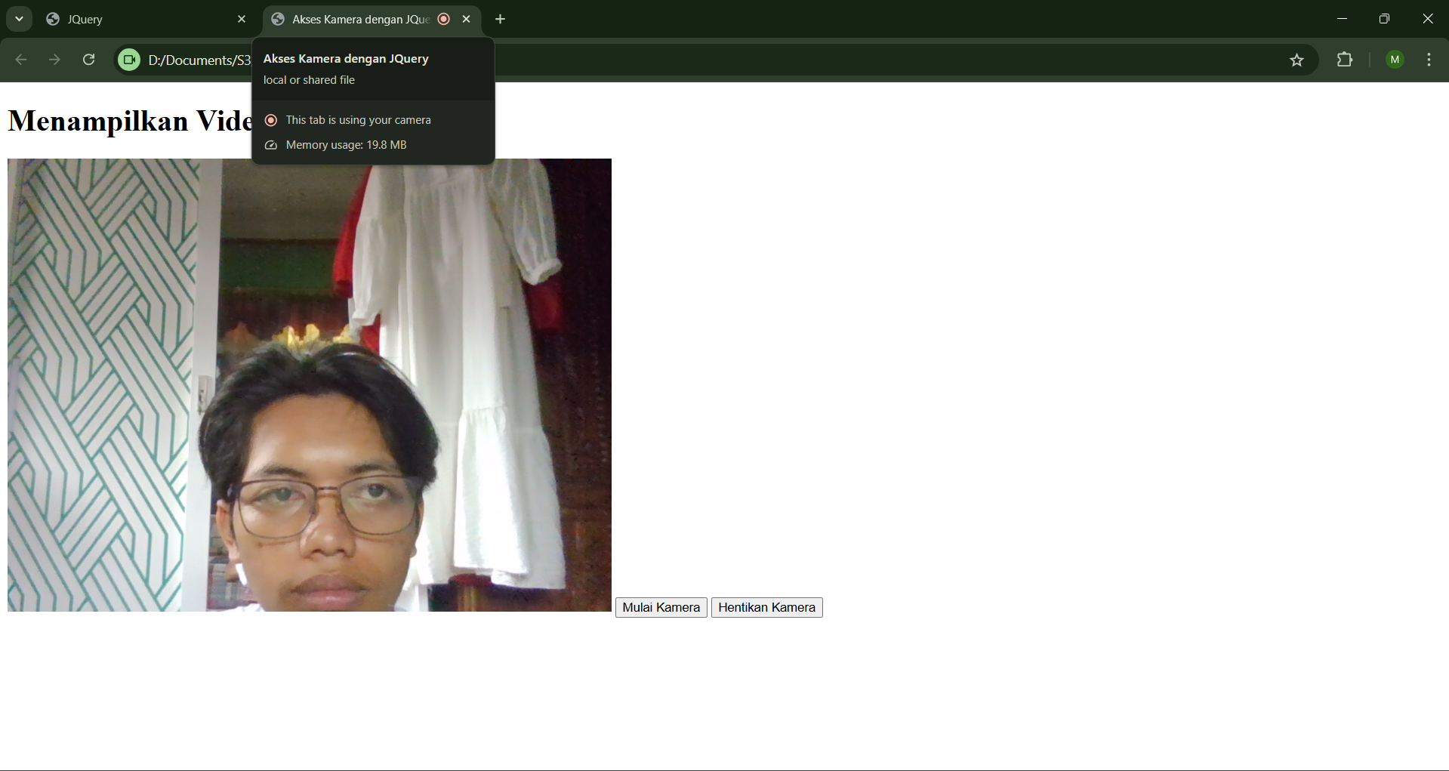

Script JQuery untuk meengakses kamera user.

1. 6

<!DOCTYPE html>

<html lang="id">

<head>

    <meta charset="UTF-8">

    <meta name="viewport" content="width=device-width, initial-scale=1.0">

    <title>Memanipulasi DOM dengan jQuery</title>

    <script src="./js/jquery-3.7.1.js"></script>

</head>

<body>

    <h1>Manipulasi DOM dengan jQuery</h1>

    <button id="tambah">Tambah Data</button>

    <button id="ubah">Ubah Data Pertama</button>

    <button id="hapus">Ubah Data Terakhir</button>

    <div id="output">

        <div class="item">Data1</div>

        <div class="item">Data2</div>

        <div class="item">Data3</div>

    </div>

    <script>

        $(document).ready(function() {

            $('#tambah').click(function() {

                $('#output').append('<div class="item">Data Baru</div>');

            });

            $('#ubah').click(function() {

                $('#output .item:first').text('Data Pertama Diubah');

            });

            $('#hapus').click(function() {

                $('#output .item:last').remove();

            });

        });

    </script>

</body>

</html>

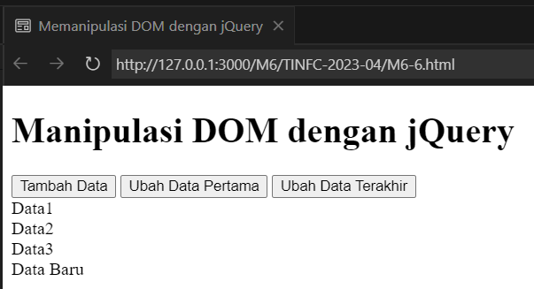

Button untuk menambahkan data baru mengubah data pertama, dan menghapus data terakhir.

1. 7

<!DOCTYPE html>

<html lang="id">

<head>

    <meta charset="UTF-8">

    <meta name="viewport" content="width=device-width, initial-scale=1.0">

    <title>Penerapan Event Handling dengn JQuery</title>

    <script src="./js/jquery-3.7.1.js"></script>

    <style>

        body{

            font-family: Arial, sans-serif;

            margin: 20px;

        }

        .box{

            width: 100px;

            height: 100px;

            background-color: lightblue;

            margin: 10px;

            display: inline-block;

            text-align: center;

            line-height: 100px;

            cursor: pointer;

            transition: background-color 0.3s;

        }

    </style>

</head>

<body>

    <h1>Penerapan Event Handling dengan jQuery</h1>

    <div class="box" id="box1">Box 1</div>

    <div class="box" id="box2">Box 2</div>

    <div class="box" id="box3">Box 3</div>

    <script>

        $(document).ready(function(){

            // Event click

            $(".box").on("click", function(){

                $(this).toggleClass("active");

                alert('Anda mengklik  + $(this).attr("id")');

            })

            // Event mouseenter

            $(".box").on("mouseenter", function(){

                $(this).css("background-color", "lightgreen");

            })

            // Event mouseleave

            $(".box").on("mouseleave", function(){

                $(this).css("background-color", "lightblue");

            })

        })

    </script>

</body>

</html>

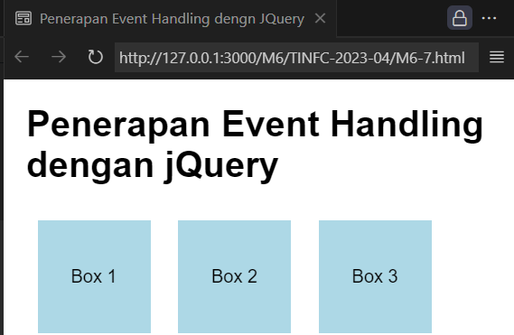

Hover agar ketika mouse ke box berubahwarna hijau ke tika diluar box kembali ke warna biru.